بسم‌الله الرحمن الرحیم

پدر مهربان

راه مبارک
امروز، هم در بین اهل سنّت، هم در بین شیعه، دست‌هایی در کار است برای این‌که این‌ها را از هم جدا کند؛ جنگ شیعه و سنی را در هر نقطه‌ای از دنیا که ممکن باشد، به‌وجود بیاورند. همه‌ این دست‌ها... می‌رسد به مراکز جاسوسی و اطّلاعاتی دشمنان اسلام.
بله، ممکن است زبان‌ها مختلف باشد، مذاهب مختلف باشد امّا اهداف عالی این ملّت یکسان است؛ همه می‌خواهند ایران عزیز را به‌عنوان الگوی یک کشور اسلامی به دنیا معرّفی کنند. عرب، فارس، ترک، بلوچ، کرد، لر و همه‌ قومیت‌های ایرانی، متمسک به حبل [طناب] اسلام و با وحدت کلمه، همین راه مبارک را ادامه دهند.
دشمنان با تبلیغات خود... با تلاش‌های موذیانه‌ گوناگون خود سعی می‌کنند به بهانه‌ قومیت، به بهانه‌ مذهب وحدت کلمه‌ ملت را ازبین‌ببرند.
هفته وحدت مبارک باد!

برای دوستم چی بفرستم؟
‏مثل گندم باش!
زیرخاک می‌برندش، باز می‌روید پرتر
زیرسنگ می‌برندش، آرد می‌شود پربهاتر
آتش می‌زنندش، نان می‌شود مطلوب‌تر
به دندان می‌جوندش، جان می‌شود نیرومندتر
ذات باید ارزشمند باشد!

سیره شهدا و فرهنگ پایداری

مگر تو آقا را ندیدی؟
نیمه‌های شب بود. برای یک لحظه دیدم که علی دارد با کسی حرف می‌زند؛ حواسم را جمع کردم و دیدم می‌گوید «آقا جون! مادرم نمی‌گذارد من بیایم [جبهه] چه کار کنم؟» گریه می‌کرد، جواب می‌گرفت و جواب می‌داد؛ یک دفعه علی از جایش بلند شد و ایستاد؛ گفتم: «چی شده؟» ‌گفت: «مامان! مگر تو آقا را ندیدی؟»
گفتم: «نه، جریان چیه؟» گفت «آقا امام زمان (عج) گفت علی! من می‌روم و منتظر آمدنت هستم؛ اگر به مادرت بگویی که من گفتم، می‌گذارد بیایی.» با شنیدن این حرف دلم آرام گرفت و گفتم «چون آقا گفته، برو. من دیگر حرفی ندارم.»
علی می‌نوشت: «می‌رویم تا کربلا را آزاد کنیم.»
(خاطره مادرِ شهید 16 ساله شهید علی‌فلاح؛ به‌نقل از منبع پایگاه الزهرا سلام‌الله‌علیها)
بچه‌ها ما چند تامون مثل علی آقای 16 ساله زندگی‌مون مورد پسند امام‌زمان عجل‌الله‌تعالی‌فرجه‌الشریف هست؟

هنر و خلاقیت

چراغ خواب

وسایل مورد نیاز:
- بطری آب معدنی بزرگ
- تعدادی قاشق یک بار مصرف
- سیم برق، سرپیچ لامپ و لامپ کم‌مصرف
- انبردست، تیغ موکت‌بری و چسب گرم
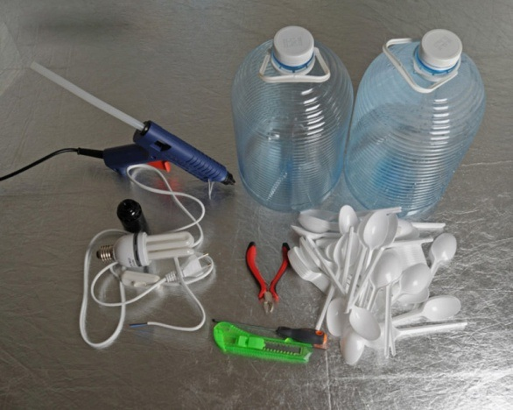

نحوه ساخت:
- ته بطری آب معدنی را با دقت بریده و جدا کنید. یادتان باشد که برای استفاده از تیغ موکت‌بری از بزرگ‌ترها کمک بگیرید.
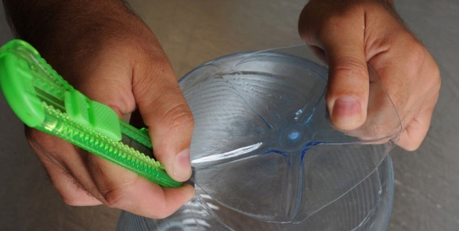
- سپس دسته قاشق‌های یک بار مصرف را جدا کنید و با چسب گرم شروع به چسباندن قاشق‌ها روی بطری کنید. سعی کنید این کار را منظم انجام دهید.
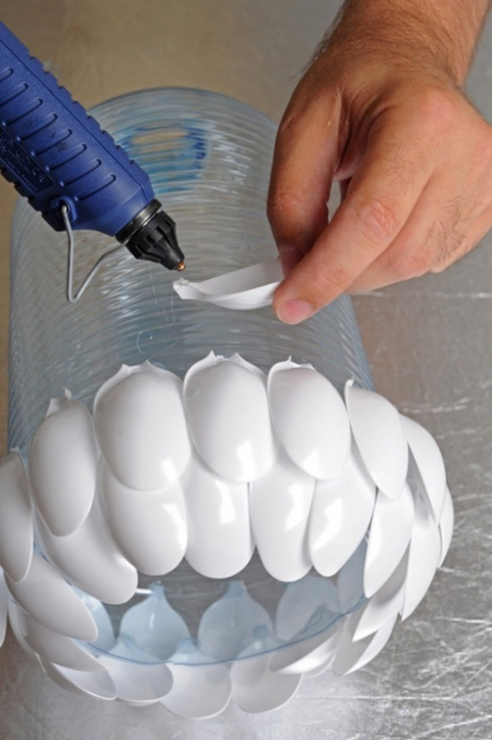
- وقتی چسباندن قاشق تا بالای بطری تمام شد، سیم و سر پیچ را به کمک بزرگ‌ترها آماده کنید و در داخل بطری قرار دهید.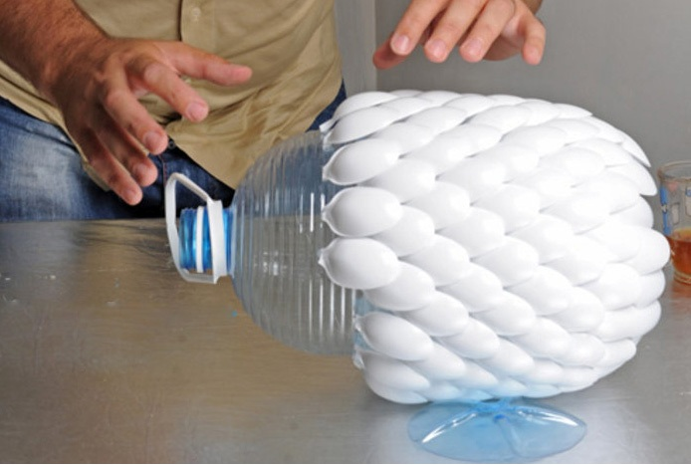
- برای آن‌که بالای بطری و سرپیچ نیز دیده نشوند، قاشق‌ها را مانند تصویر، دایره‌وار چسب بزنید و روی بطری بچسبانید. حالا دیگر چراغ‌خواب شما آماده شده است. البته یادتان باشد برای ایمنی این لوستر حتما از لامپ کم‌مصرف کوچک استفاده کنید تا گرمای لامپ باعث آتش‌سوزی نشود.
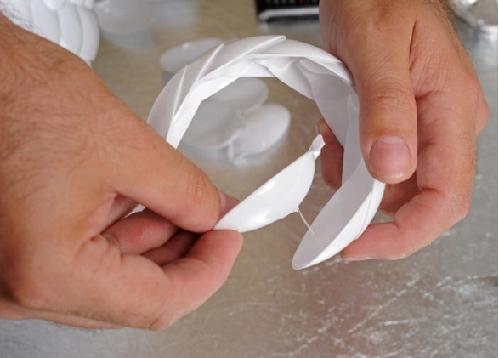
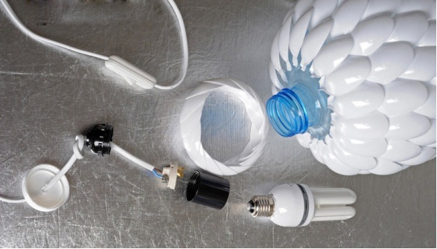
در نهایت چراغ‌خواب شما آماده است.
فکر کنید که برای زیباتر شدن چراغ‌خواب‌تان با هنر وخلاقیت خود چه کارهایی می‌توانید انجام دهید؟
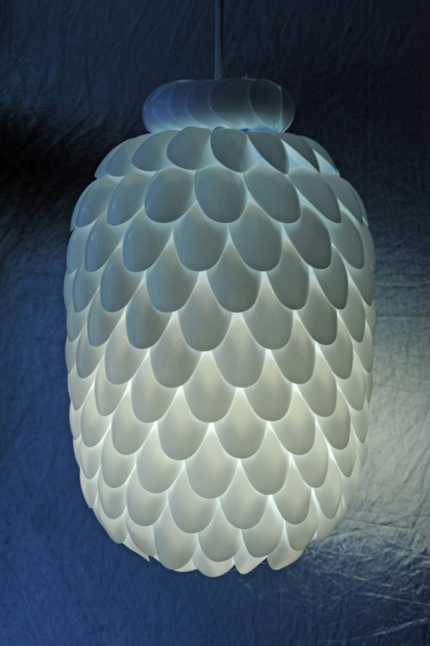
(به نقل از تارنمای نوجوان‌ها)

هوش و سرگرمی

یک معما، یک چیستان
چیستان
نام گلی است که اگر حرف «گ» بر سر آن بیاوریم، نام ابزار جنگی می‌شود؟
معما
دوستم می‌خواهد برای من یک نگین درشت الماس بفرستد، قرار شده است الماس را داخل یک صندوقچه بگذارد و درب آن را قفل بزند وکلیدش را هم به دلیل باارزش بودن محتویات صندوقچه، نمی‌تواند به هیچ‌کس جز خود من بدهد، حال چگونه می‌توانم درب صندوقچه را شخص خودم و با کلید باز کنم؟
پاسخ چیستان:
گل «رز»
پاسخ معما:
صندوقچه که به‌دستم رسید، من یک قفل کنار قفل دوستم می‌زنم و صندوقچه را دوباره برای دوستم می‌فرستم. دوستم هم قفلی را که خودش زده بود، باز می‌کند و صندوقچه را با قفل خودم دوباره برایم می‌فرستد و من صندوقچه با قفل خودم را به راحتی باز می‌کنم.

یک پیشنهاد
بچه‌های کشتی رافائل
عنوان کتاب: بچه‌های کشتی رافائل/ گردآورنده: محمدرضا مرزوقی/ قطع: رقعی/ ناشر: انتشارات کانون پرورش فکری کودکان و نوجوانان/ تعداد صفحات: 203صفحه/ قیمت: 6000 تومان، چاپ 1393
«بچه‌های کشتی رافائل» رمانی است که به ماجرای جنگ ایران و عراق در بوشهر می‌پردازد.
بر همین اساس، داستان این رمان از زبان محمد، یکی از نوجوانان بومی بوشهر روایت می‌شود. محمد و دوستانش در آرزوی دیدن کشتی رافائل که یک کشتی با عظمت و باشکوه گردشگری است، هستند. آن‌ها یک بار با قایق کوچکی تا نزدیکی‌های رافائل می‌روند اما سرانجام به کمک جمالو، که با یکی از خدمه‌های کشتی و کاپتیان آن آشنایی دارد، موفق می‌شوند پیش از این‌که موشک‌های عراقی به کشتی اصابت کنند، از نزدیک داخل آن را ببینند.

دانستنی‌ها
راه رفتن وارونه
حشرات چگونه روی سقف و دیوار راه می روند؟
حشرات برای راه‌رفتن روی دیوار یا سقف ماده‌ای چسبناک از خود تراوش می‌کنند. بنا به نظر دانشمندان، حشراتی که روی سقف راه می‌روند، رد پاهای چسبناک از خود به جا می‌گذارند. لایه چسبنده موجود در انتهای پای حشرات با موهای بسیار نازک و ریز پوشیده شده است که نوک این موها شبیه به کاردک و پهن‌تر از بقیه قسمت‌ها بوده و به همین دلیل شرایط لازم بهتری برای راه رفتن وارونه را فراهم می‌کنند.
(به نقل از تارنمای پایگاه دانش)

حکایت

عصای خاکی
مجلس میهمانی بود. پیرمرد از جایش برخاست تا به بیرون برود.
اما وقتی که بلند شد، عصای خویش را بر عکس بر زمین نهاد و چون دسته عصا بر زمین بود تعادل کامل نداشت!
دیگران فکر کردند که او چون پیر شده دیگر حواس خویش را ازدست‌داده و متوجه نیست که عصایش را برعکس بر زمین نهاده‌است.
به همین خاطر صاحب‌خانه با حالتی که خالی از تمسخر نبود، به وی گفت:
«پس چرا عصایت را بر عکس گرفته‌ای پیرمرد؟!»
پیرمرد آرام و متین پاسخ داد: «زیرا انتهایش خاکی است! می‌خواهم فرش خانه‌تان خاکی نشود!»
مواظب قضاوت‌های‌مان باشیم...
مهم نیست که چه سن و مدرکی داشته باشیم،
مهم این است که چه «درکی» داریم!﻿

احکام

آداب میزبانی
مهمانی ترتیب داده و مختصر شامی.
مستحب است قبل از همه شروع به خوردن کند و بعد از همه دست از غذا بکشد. این‌طوری مهمان‌ها برای خوردن غذا راحت‌ترند.

متن دقیق رساله:
چند چيز در غذا خوردن مستحب است:
سوم: ميزبان پيش از همه شروع به غذا خوردن كند و بعد از همه دست بكشد.
توضیح المسائل امام، مسئله 2636

یادداشت اول

صلوات با صدای بلند
توصیه‌های عجیبی برای فرستادن صلوات با صدای بلند شده است. مگر صدای بلند ما بیشتر از چند قدم آن‌طرف‌تر هم می‌رود؟ اصلاً چرا نباید آهسته صلوات بفرستیم تا حواس دیگران پرت نشود؟
معنای سادۀ صلوات با صدای بلند این است که همۀ اهل عالم احترام ما به پیغمبر اسلام صلی‌الله‌علیه‌و‌آله‌‌وسلم را ببینند و متوجه آن شوند. بفهمند که این‌ مسلمان‌ها هرگاه نام پیامبرشان را می‌شنوند، به احترامش بر او و آل او درود می‌فرستند. آن وقت احدی جرئت نمی‌کند، به ایشان ذره‌ای بی‌احترامی بکند.
کسی چه می‌داند، شاید این احترام مقدمه‌ای شود برای حقیقت‌جویان تا کمی درباره زندگی آخرین پیامبر مطالعه و تحقیق کنند. سیره نبوی هر انسان دل‌پاکی را شیفته خود می‌کند. شاید با صلوات این شیفتگی به آن‌ها هم سرایت کند.
پس در بلند فرستادن صلوات شک نکنید!

در محضر قرآن

سلام از کیست؟
بعضی حرف‌ها را بدونِ فکر به کار می‌بریم. گاهی فکر کنیم به چیزهایی که می‌شنویم و می‌گوییم؛ بدک نیست.
***
جلو مسجد ایستاده بود و یک‌ریز حرف می‌زد. یک دسته نوجوان هم دورش حلقه زده بودند. حاج‌آقای مسجد که از دور صدا کرد: «رفقا، نمازه‌ها» بدو رفت سمتش و با همان لحنِ داش‌مشتی گفت: «حاج‌آقا، خیلی مخلصیم، چاکریم، نوکریم. غلامم حاج‌آقاجون. خاکِ پاتم...» حاج‌آقا که تا نزدیکِ قهقهه رفته بود، صورتش پر از خنده شد: «سلام عباس آقا، اول سلام.» عباس هم از تک و تا نیفتاد: «اختیار دارید حاج‌آقا، نفرمایید، سلام از ماست.» حاج‌آقا خواست چیزی بگوید، دید بچه‌ها دورشان جمع شده‌اند. گفت: «البته منظورِ عباس آقا اینه که اول من باید سلام بدم، وگرنه که سلام از خداست.»
سلامٌ قولٌ مِن رَبِ الرّحیم
سلام سخنی از پروردگار مهربان است
عباس هم دید اگر این‌جوری ادامه بدهد، تمامِ رشته‌هایش پنبه می‌شود، با همان صلابت گفت: «بچه‌ها، بریم از فضیلتِ نمازِ اولِ وقت محروم نشیم.» و خندان واردِ مسجد شدند.
گاهی هم سکوت کنیم و به شنیده‌ها و گفته‌های‌مان فکر کنیم.

در محضر اهل بیت

خوبی‌های یواشکی
بهتر است کارهای خوب‌مان را یواشکی انجام بدهیم. هم خدا همه‌چیز را می‌داند، هم ما را جَو نمی‌گیرد، هم آبروی طرف‌مان حفظ می‌شود.
***
شبی بارانی، امام‌صادق، سلام‌اللّه‌علیه، آهسته قدم در کوچه‌های تاریکِ مدینه گذاشتند. تنها معلّی‌بن‌خنیس، از یارانِ اهل‌بیت، نگران ایشان را دنبال کرد. پیش رفت و سلام کرد. امام او را شناختند. ایشان نان‌ها را در کیسۀ بزرگی که پشت‌شان حمل می‌کردند نهادند. معلّی خواست کیسه را به دوش بگیرد. امام فرمودند: «خیر، لازم نیست، خودم به این کار از تو سزاوارترم.» راه افتادند تا به ظلّۀ بنی‌ساعده رسیدند. آن‌جا فقرایی که خانه‌ای نداشتند زندگی می‌کردند. همه خواب بودند. حضرت شخصاً نان‌ها را زیرِ لباسِ هرکدام‌شان نهادند. معلّی پرسید: «این‌ها که در این دلِ شب نان‌شان دادید، شیعه‌اند و معتقد به امامت؟» امام پاسخ دادند: «معتقد به امامت نیستند، اگر بودند نمک هم می‌آوردم.» حضرت ترجیح دادند این صدقه را پنهانی بدهند:
اَلصَّدَقَةُ وَاللّهِ فِی السِّرِّ أفضَلُ مِنَ الصَّدَقَةِ فِی العَلانیةِ
به خدا سوگند صدقۀ پنهانی دادن برتر از صدقۀ آشکار است

سؤالات
- در محضر قرآن – سلام از جانب چه کسی آمده؟
- انسان‌ها
- خداوند
- هر دو
- در محضر اهل بیت – کارهای خوب را چگونه باید انجام داد؟
- جوری انجام دهیم که همه بفهمند!
- پنهانی انجام دهیم ولی خبرش را به دیگران برسانیم!
- کاملاً پنهانی انجام دهیم.

یادداشت اول- صلوات بلند نشان‌دهنده چیست؟
- این‌که تاریخ اسلام بسیار مهم است.
- این‌که مسلمانان برای پیامبرشان احترام و اهمیت ویژه‌ای قائل‌اند.
- این‌که صلوات با صدای آهسته فایده‌ای ندارد.

احکام: کدام حالت برای میزبان مستحب است؟
- قبل از همه شروع به غذا خوردن کند و قبل از همه دست از غذا بکشد.
- بعد از همه شروع به غذا خوردن کند و قبل از همه دست از غذا بکشد.
- قبل از همه شروع به غذا خوردن کند و بعد از همه دست از غذا بکشد.

امام خامنه‌ای؛ 19/10/1393
امام خامنه‌ای؛ 01/01/1386
امام خامنه‌ای؛ 19/10/1393
امام خامنه‌ای؛ 11/05/1395
امام خامنه‌ای؛ 08/05/1382
امام خامنه‌ای؛ 01/01/1386
یس۵۸
وسائل، ج۲،ص۴۹
من لا یحضره الفقیه، ج۲، ص۳۸

